 | COLÉGIO PEDRO II – CAMPUS SÃO CRISTÓVÃO III  2ª CERTIFICAÇÃO DE MATEMÁTICA II – ANO 2015  1ª SÉRIE – MANHÃ - GABARITO  __ de ________________ de 2015 |  |  | CPII  CSC III
Prof. |  | Coord. MARIA HELENA M BACCAR | TURMA: | NOTA:
Nome: |  |  | NÚMERO: | NOTA:

1ª QUESTÃO (valor: 0,5)
Uma medida, em radianos, associada ao ponto M da figura abaixo é rad.

Quais são todas as outras medidas x, 0 < x < 8π, associadas a este ponto?

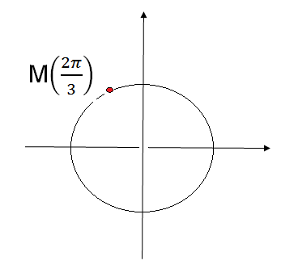
$$\begin{aligned}M=\frac{2π}{3}+2kπ, k ∈ Z\text{.} \\ k=0→M=\frac{2π}{3} (o \text{enunciado} \text{só} \text{pede} \text{os} \text{outros}) X \\ k=1→M=\frac{2π}{3}+2π=\frac{8π}{3} \text{ok} \\ k=2→M=\frac{2π}{3}+4π=\frac{\text{14}π}{3} \text{ok} \\ k=3→M=\frac{2π}{3}+6π=\frac{\text{20}π}{3} \text{ok} \\ k=4→M=\frac{2π}{3}+8π=\frac{\text{26}π}{3} X (a \text{partir} \text{deste} k \text{não} \text{serve} \text{mais}\text{.} \text{Assim}: \\ S=\left\{\frac{8π}{3}, \frac{\text{14}π}{3}, \frac{\text{20}π}{3}\right\}\end{aligned}$$

2ª QUESTÃO (valor: 1,0)

Encontre a primeira (ou menor) determinação positiva e o quadrante (da extremidade) dos arcos abaixo:

a) 1290º = 210º + 360.3

P.D.P. = 210º e está no 3º quadrante.

b) rad

$$\frac{\text{29}π}{3}=\frac{\text{24}π+5π}{3}→\frac{\text{29}π}{3}=8π+\frac{5π}{3}$$

P.D.P. = $\frac{5π}{3}$ e está no 4º quadrante.

3ª QUESTÃO (valor: 0,5)

Determine as menores medidas possíveis, em graus, associadas aos arcos com extremidades, respectivamente, nos vértices M, N e Q do retângulo abaixo, inscrito no círculo trigonométrico.
Considere todos os arcos com origem no ponto (1,0).

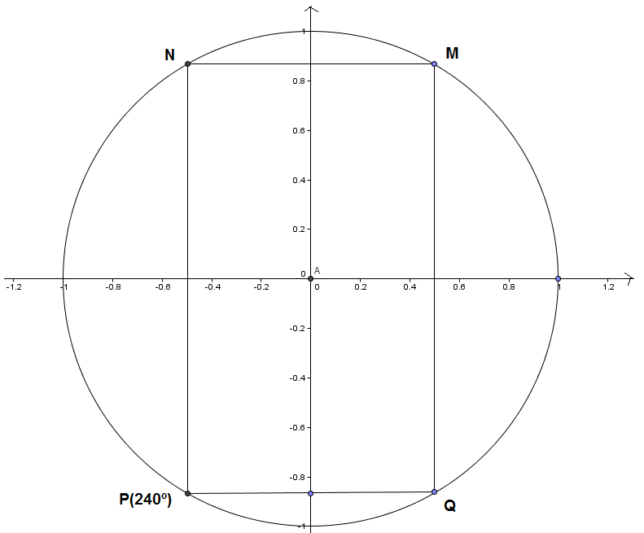

240º - 180º = 60º. Assim:
M = 60º; N = 120º e Q = 300º

4ª QUESTÃO (valor: 0,5)

Parte de duas raias de uma pista de atletismo é da forma de um setor circular. O raio da pista interna é de 3 m, enquanto que o raio da pista externa é de 5 m, como mostra a figura abaixo:
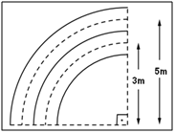
Supondo que os atletas, em ambas as raias, corram sobre a linha pontilhada, determine a diferença entre as distâncias totais percorridas pelos dois atletas. (Considere π = 3,14)

$$\begin{aligned}\text{Atleta} 1: \frac{1}{4}\text{.}2\text{.}π\text{.}r→\frac{1}{4}2\text{.}3,\text{14}\text{.}5→\frac{\text{31},4}{4}=7,\text{85} m \\ \text{Atleta} 2: \frac{1}{4}\text{.}2\text{.}π\text{.}r→\frac{1}{4}2\text{.}3,\text{14}\text{.}3→\frac{\text{18},\text{84}}{4}=4,\text{71} m \\ 7,\text{85}−4,\text{71}=3,\text{14} \text{metros}\end{aligned}$$

5ª QUESTÃO (valor: 1,0)
Na figura, têm-se duas circunferências coplanares e concêntricas.

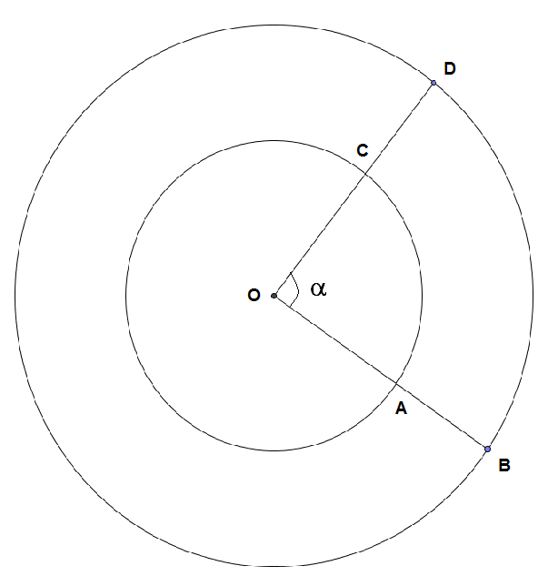

Sendo α = 1,5 rad, CD = 3 cm e o comprimento do arco AC = 6 cm, determine:

a) o raio da circunferência menor.

$$\left\{\begin{matrix}2π \text{rad}\text{_________}2\text{.}π\text{.}r \\ 1,5 \text{rad}\text{__________}6\end{matrix}\right.→\frac{2π}{1,5}=\frac{2πr}{6}→\frac{1}{1,5}=\frac{r}{6}→1,5\text{.}r=6→r=4 \text{cm}$$

b) o comprimento do arco BD.

$$\left\{\begin{matrix}2π \text{rad}\text{_________}2\text{.}π\text{.}r \\ 1,5 \text{rad}\text{__________}\text{BD}\end{matrix}\right.→\frac{2π}{1,5}=\frac{2π7}{\text{BD}}→\frac{1}{1,5}=\frac{7}{\text{BD}}→\text{BD}=\text{10},5 \text{cm}$$

BOA PROVA

